Муниципальное бюджетное общеобразовательное учреждение
муниципального образования г. Краснодар
средняя общеобразовательная школа № 42

Программа развития

2016-2020

Формирование методологических основ

познавательного процесса –

стратегическое направление развития

современного образования

1

Раздел I

Обоснование перехода к новому этапу развития ОУ

Результаты развития современного образования, вполне определенно, позволяют выявить наметившееся и все более углубляющееся противоречие между его требованиями, предполагающими все возрастающий объем информации по различного рода дисциплинам, увеличение количества самих учебных дисциплин, что, как известно,

приводит к деструктуризации знания как единого целого, и психофизическими возможностями субъектов образовательного процесса. В значительной степени возрастают требования к умственной активности учащихся и учителей. Овладение учащимися информацией в полном объеме по программам в соответствии с современным

(постоянно меняющимся) учебным планом выглядит весьма проблематичным, что делает для преподавателей исключительно сложными задачи преподавания этого материала.

При этом продолжает расти заинтересованность родителей и учащихся в получении качественного образования, позволяющего детям с уверенностью определять свой дальнейший путь развития и выбор высшего учебного учреждения для продолжения образования.

Исследования, проведенные в образовательных учреждениях повышенного статуса,

подтвердили вышеизложенное. 78% родителей учащихся 1-х классов выбирали данное образовательное учреждение в качестве «гаранта хорошего образования» (из анкет родителей) для своего ребенка, 90% родителей 9,10 классов показали, что удовлетворены уровнем обучения их детей в данном образовательном учреждении.

Уровень развития детей и заинтересованность родителей в получении их детьми хорошего образования, подтверждают возможность их обучения в данном образовательном учреждении.

Учителя разделяют ожидания родителей в получении качественного образования в данном образовательном учреждении, готовы реализовывать соответствующую образовательную программу, что подтверждает результативность их работы.

Таким образом, в процессе работы образовательного учреждения обозначилось

противоречие между требованиями современного образования, возрастающим объемом информации и психофизическими возможностями учащихся и учителей. Учащимся сложно успешно, без вреда для здоровья усвоить предлагаемый предметными программами объем знаний, умений и навыков. Учителям сложно без дополнительных педагогических перегрузок дать образование, отвечающее принятым стандартам.

2

 |  | Цель программы
Создание, | апробирование | и | внедрение | новой | методологической
и технологической | модели | образовательного |  | программы, |  | основанной
на межпредметной методологической |  |  | интеграции, ориентированной |  |  | на расширение

образовательного пространства учреждения как открытой динамической системы,

способствующей саморазвитию субъектов образовательного процесса и снижению

их трудозатрат для получения и дачи образования соответственно.

Реализация этой цели предполагает решение следующих задач:

- создание организационно-педагогических условий, направленных на обеспечение методологических межпредметных взаимодействий, способных уменьшить трудозатраты для получения и дачи образования для всех субъектов образовательного процесса;

- целенаправленное развитие интеллекта на основе обучения учащихся универсальным познавательным механизмам (мыслительным операциям и методам научного познания, знаковым категориям культуры и т.д.);

- формирование культурной памяти на основе системности знаний при выявлении интегративного потенциала учебных дисциплин и предметных областей;

- разработка, подбор, привнесение педагогических технологий, адекватных целям данной программы;

- создание и внедрение в практику работы образовательного учреждения механизма упреждающего действия с целью формирования условий для стабильного развития ОУ;

- формирование механизма внедрения разработанной модели образовательной программы в образовательных учреждениях различных типов.

Таким образом, будут формироваться оптимальные организационно-

педагогических условия, способствующие снятию противоречия между содержанием школьного образования и актуальным психофизиологическим состоянием субъектов образовательного процесса, а также формированию мотивационной среды познавательной деятельности субъектов образовательного процесса.

Реализация цели программы в условиях образовательного учреждения приводит к необходимости выхода на метауровень образовательных технологий, обеспечивающий интеграцию предметов на методологическом уровне и перенос эвристических умений из одной сферы в другую. Формируется необходимость активной реализации межпредметных связей на методологическом уровне. Акцент, таким образом, ставится не на частнодидактичеких целях и задачах предметного уровня, а на общих закономерностях образовательного процесса.

3

Формирование целостного миропонимания всегда являлось одной из основных задач обучения. Для рассмотрения всех наук как единого целого необходимо четко

представлять | логические | связи между | различными | учебными | дисциплинами
и предметными | областями. | Это позволит | более полно, | с различных | точек зрения

и с различных позиций, рассмотреть каждую конкретную науку, ее | применение в жизни.
Формирование устойчивых межпредметных связей должно | лежать | в основе
общеобразовательных программ.
Осуществление межпредметных связей на методологическом уровне, предполагает
необходимость обучать учащихся основам универсальным методам | познания (например,

моделирование, метод формальной аналогии). Если конкретная личность владеет общими методами познания, то применение их в новой для данного субъекта области способствует более эффективному и глубокому пониманию исследуемого объекта.

При рассмотрении процесса обучения основное внимание уделяется двум

аспектам: формированию знаний и формированию умений.

Данные пути в методике способствуют образованию учащихся, а их умственное

развитие осуществляется через процесс усвоения | знаний. Однако путь, связанный
с целенаправленным формированием обобщенных | приемов умственной деятельности

(например, сравнение, обобщение и т.д.), в большей степени способствует развитию мышления, что обеспечивает высокий уровень усвоения знаний учащимися.

Осуществление | интеграции | предметов | и | предметных | областей
на методологическом | уровне создает | условия для | обеспечения высокого |  | уровня

социализации и адаптивности личности.

Итак, необходимость исходить из понимания целостности современной картины мира, процесса познания и человеческого знания о мире обуславливает введение

интегративного компонента в состав каждого предмета как на операциональном уровне, так и на содержательном. Такими компонентами на операциональном уровне

являются приемы | умственной деятельности и | методы научного познания,
а на содержательном, | знаковые категории культуры и | универсальный словарь науки,

рассматриваемые как составные части познавательных механизмов.

Таким образом, системообразующим фактором образовательного процесса является активная реализация межпредметных связей на методологическом уровне, что положительно сказывается на содержательности межпредметной интеграции.

Основой программы развития явилась образовательная технология,

ориентированная на всемерное усиление методологической составляющей деятельности образовательного учреждения, внедренная в образовательный процесс.

4

Таким образом, работа образовательного учреждения направлена на снижение трудозатрат субъектов образовательного процесса на основе внедрения новой образовательной технологии – системы согласованного обучения, носящей надпредметный методологический характер.

Одним из основных принципов, лежащих в основе образовательной программы ОУ должен являться принцип преемственности.

Разработанная в учреждении образовательная программа отражает основные стратегические направления его развития. Однако быстро изменяющаяся социо-

культурная обстановка требует привнесения в нее вариативной составляющей,

отражающей актуальные проблемы современного образования, способной оперативно и адекватно реагировать на внешние воздействия, исключая или максимально компенсируя возможность дестабилизации в функционировании образовательного учреждения.

Основная ресурсная база Программы развития ОУ

1. В ОУ внедрена и продолжает свое активное функционирование система согласованного обучения (ССО), являющаяся основой деятельности образовательного учреждения,

Система согласованного обучения (ССО) – это система обучения, предполагающая смещение акцентов в образовательном процессе с содержательной составляющей на методологическую. Системообразующим фактором ССО является активная реализация межпредметных связей на методологическом уровне.

Система согласованного обучения сформирована таким образом, что процесс построения и возможного последующего ее внедрения в образовательный процесс посредством реализации образовательной программы может осуществляться различными путями, с различных отправных позиций, в условиях различной материально-технической базы, различными силами, т.е. она носит мобильный характер и может «подстраиваться» под конкретное образовательное учреждение с учетом его специфических особенностей.

Таким образом, программа развития, основываясь на многомерной,

метапредметной системе согласованного обучения и, естественно, затрагивает все

структурные составляющие функционирования ОУ и образовательной программы

в целом.

5

2. | Сформирована |  | модель образовательного учреждения, функционирующая
в рамках | ССО. | Определяющим и весьма значительным отличием данной модели
от традиционной |  | является | существенное усиление методологической составляющей

образовательного процесса.

Формирование устойчивых побудительных мотивов к обучению, самообразованию,

саморазвитию, самоидентификации являются основой стратегии функционирования,

развития и инновационной деятельности ОУ.

3. На базе ОУ был создан учебно-методический центр как результат функционирования учреждения в рамках инновационной деятельности. Его следует рассматривать в качестве некого этапа при переходе к Городскому ресурсному центру,
(на базе учреждения разработана система повышения квалификации педагогических кадров по реализации педагогической идеи (внедрение системы согласованного обучения).

4. Выстроена и реализована последовательность оценивания результатов инновационной деятельности ОУ от внутришкольного (совет ОУ) до федерального (ФЭП).

Этим обуславливается объективная необходимость и возможность построения новой программы развития школы.

6

Раздел II

Основные стратегические направления Программы развития ОУ

Подчеркнем необходимость вычленения приоритетных, стратегических направлений, в рамках и посредством которых будет осуществляться реализация программы:

- всемерное использование возможностей системы согласованного обучения и адекватной ей технологии надпредметной, инновационной, ориентированной на развитие субъектов образовательного процесса,

- повышение уровня профессиональной компетентности учителя;

- использование в образовательном процессе современных образовательных технологий, в том числе информационных;

- развитие информационных стратегий;

- совершенствование системы управления ОУ как целостной социально-

педагогической системой;

- создание здоровьесберегающей среды;

- развитие системы дополнительного образования;

- расширение взаимодействия с родительской общественностью, расширение социального партнерства и сетевого взаимодействия как государственно-общественного управления.

Необходимо подчеркнуть, что в процессе формирования программы используется

системный подход, а не проектно-программный, что позволит проследить и спрогнозировать развитие максимальное количество внутрисистемных связей

и подсистем.

Таким образом, к реализации программы будут привлечены в качестве участников все субъекты образовательного процесса, но учителя будут выступать как основной стратегический и тактический инструментарий реализации проекта. Разработан план работы с педагогическим коллективом по внедрению инновационной педагогической идеи, в частности, системы согласованного обучения.

Созданная в ОУ система повышения квалификации педагогов оказывает активное влияние на рост эффективности инновационной деятельности в целом

и может быть предложена для внедрения в другие ОУ.

Весьма важным является привлечение родителей к реализации программы развития. Для родителей сформирован комплекс мероприятий, ориентированный на всемерное разъяснение содержания образовательной программы, инновационных

6

ее составляющих, сущности новой образовательной технологии, в условиях которой обучаются их дети. Тем самым созданы условия для совместной деятельности всех субъектов образовательного процесса, что имеет непосредственное отношение к реализации программы развития (см. схему 2).

7

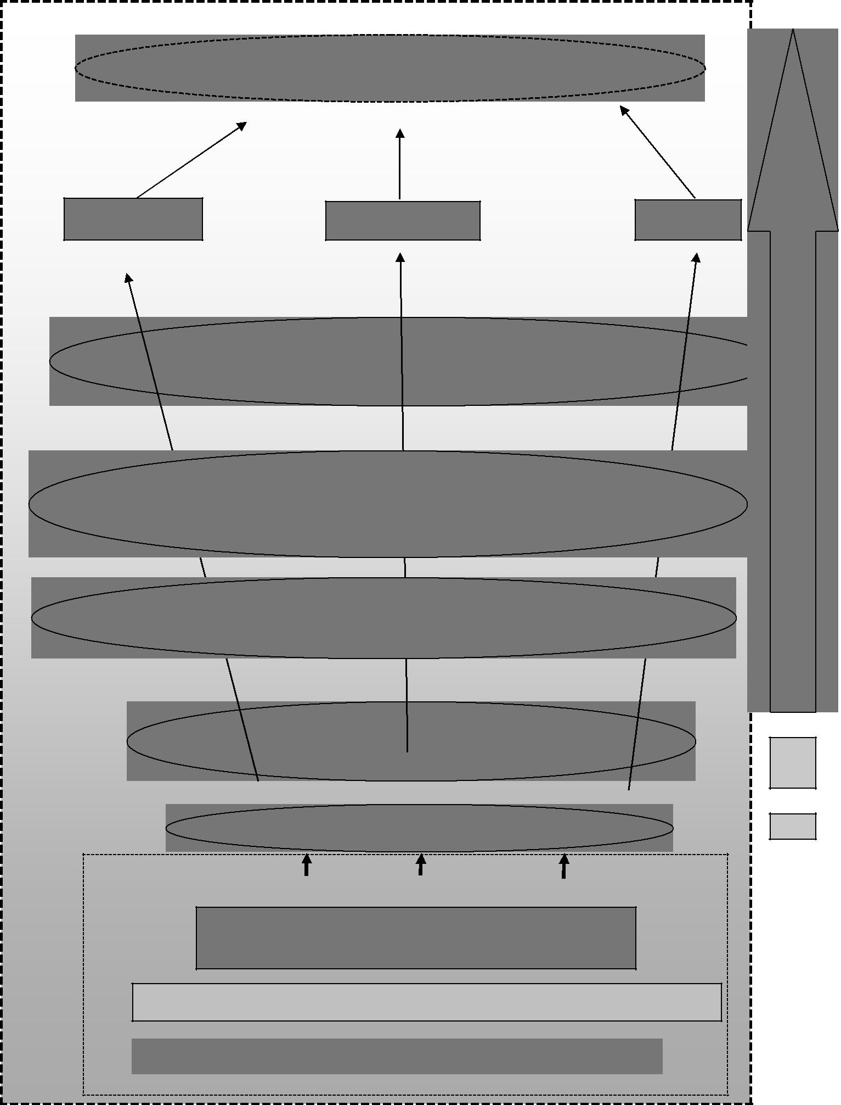 | востребованность в обществе
родители | ученик | учитель
 | саморазвитие субъектов образовательного | пространства
 | процесса
 |  | образовательного
 | целенаправленное развитие субъектов
 | образовательного процесса
формирование побудительных механизмов к |  | расширение
 | познанию
 | универсальные познавательные
 | механизмы
 | образовательная программа
 | ССО
 | система согласованного обучения
 | методология познавательного процесса
 | фундамент образовательной программы
 | Схема 2

8

Учащихся ОУ следует рассматривать с двух взаимодополняющих позиций - как:

а) Пассивный элемент реализации проекта, на который ориентированы все

нововведения (новая образовательная технология, расширение образовательного пространства, совершенствование материальной базы и т.д). В процессе использования ССО для учащихся разработаны и продолжают активно формироваться методические материалы и разработки.
Весьма значимым в реализации программы является всемерное развитие учебно-

исследовательской деятельности, которая рассматривается и как традиционная

организационная форма работы с учащимися, обогащенная в ОУ существенными

структурными | составляющими, ориентированными на усиление методологической
составляющей | содержания образования, на целенаправленное формирование

универсальных познавательных механизмов, так | и | форму | диагностики | уровня
сформированности методологической компетентности учащихся.
По избираемой тематике, содержанию учебно-исследовательских работ, |  |  |  | формам
их представления соответствующие службы ОУ | оценивают |  | верность избранного

направления совершенствования методологической составляющей образовательного процесса в рамках инновационной образовательной программы.

б) Активный элемент реализации инновационного проекта. Учащиеся, обучаясь
на основе | новой | современной | образовательной | технологии, | овладевают

универсальными познавательными механизмами, что в значительной степени улучшает их познавательные возможности. Оптимизируется процесс освоения материала.

Тем самым учащиеся опосредовано воздействуют на необходимость методологического совершенствования изучаемого материала. Учителя вынуждены (помимо

целенаправленного постдипломного | образования в контексте | программы развития)
с опережением изменять как | содержательную, так | и методологическую

составляющую учебного материала. Тем самым, учащихся возможно в рамках программы, рассматривать как средство ее реализации.

9

Процесс расширения образовательного пространства целенаправленно осуществляется через разрешение взаимодополняющих стратегических задач, стоящих перед ОУ и органично вытекающих из отмеченных стратегических направлений развития ОУ, которые следует рассматривать как составляющие программы развития

(см. схема 3).

образовательное пространство
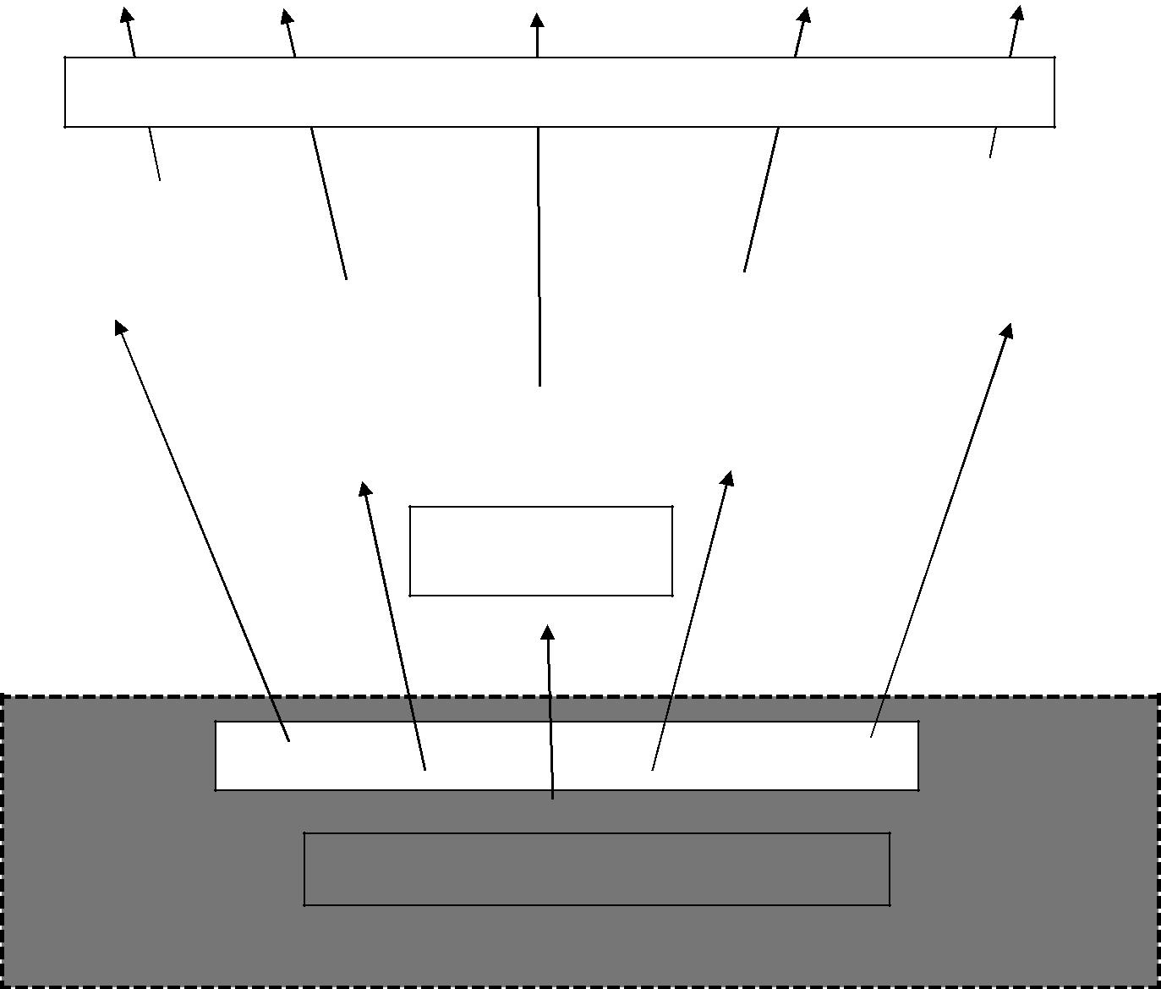

современные образовательные технологии

 |  |  |  |  | гос.и общественное
информатизация
 |  |  |  |  | управление
 | дополнительное |  |  | здоровьесберегающая
 |  |  |  | среда
 | образование

взаимодействие с семьей

постдипломное

образовательное пространство

система согласованного обучения

10

Таким образом, программа развития ОО представляет собой

аргументированную и | детально проработанную систему действий, сформированную
в контексте развития | современного образовательного учреждения, ориентированного

на стратегические и тактические направления развития рынка образовательных услуг.

Следует подчеркнуть, что содержательное наполнение программы, связанное

с активизацией методологической компоненты современного образовательного процесса и, как следствие, всемерное и целенаправленное развитие его субъектов, позволит перевезти образование из «сферы услуг» в категорию «управления», что существенно

повлияет не только на оценочную, но на практико-ориентированную концепцию

образования как важнейшего стратегического направления развития общества.

В связи с тем, что активной составляющей универсальных познавательных механизмов в условиях ССО является культурная память, знаковые, ключевые категории культуры и универсальный словарь науки, весьма важным становится расширяющееся взаимодействие ОУ с объектами культуры. Помимо традиционных форм работы с музеями, театрами, библиотеками и т.д., представляют интерес совместные мероприятия, ориентированные на развитие у учащихся метапредметных навыков и знаний. Так, например, развивающееся взаимодействие с музеем-заповедником им. Фелицина. позволило включиться в организацию междисциплинарных тематических олимпиад, рассматриваемых как комплекс методических мероприятий, а не как некий локальный акт, не имеющий долгосрочных связей с инновационным проектом образовательной программы.

В связи с последовательным и планомерным укрупнением ОУ, а также в условиях целенаправленного развития дополнительного образования создаются условия для реализации единой образовательной политики в микрорайоне, в условиях муниципального образования. Разработан совместный план работы указанных

организаций, включающий в себя комплекс мероприятий, направленных на развитие

их взаимообогащающего сотрудничества.

  - связи с отмеченной мобильностью данный подход может быть реализован

- ОУ различного типа и профиля. Разработаны варианты для общеобразовательных

школ, лицеев, гимназий, профильной школы. Используется данный подход и ОУ с углубленным изучение отдельных предметов. Возможно использование указанной системы и в специализированных школах, что подтверждается экспертными оценками соответствующих специалистов.

Для каждого из них разработаны методики внедрения в ОУ различного уровня и профиля. Под упомянутые варианты ССО скорректированы программы постдипломного образования учителей, что позволяет говорить о тиражируемости представляемого подхода.

11

Раздел III.

Содержательные составляющие Программы развития ОО

1. Повышение уровня профессиональной компетентности учителя,

постдипломное образование

К настоящему времени создана и успешно функционирует система подготовки,

переподготовки и повышения квалификации педагогических кадров, включающая структурные составляющие различного уровня, начиная от педагогических университетов и заканчивая методическим объединением учителей-предметников в ОУ. Однако в этой весьма стройной системе на этапе повышения квалификации и переподготовки кадров

(постдипломном образовании) в значительной степени слабым звеном является отсутствие возможности воплощения теории, рассматриваемой в рамках отмеченного постдиплдомного образования, в практической работе ОУ, либо такая демонстрация носит эпизодический характер. Всемерное сближения теории, различного рода новейших разработок с практикой работы ОУ, отдельных педагогов даст возможность практикующим педагогам в значительной степени более эффективно повышать свою квалификацию, осваивать инновационные направления в развитии современного образования. Этому способствуют Городской ресурсный и учебно-методический центры.

Основой построения центров явилась система повышения квалификации педагогических

кадров разработанная и сформированная в рамках ОУ.

На схеме 1 представлено возможное место центров в постдипломном образовании.

Следует подчеркнуть, что центры могут занимать промежуточную позицию между

научно-методическим центром и учителями. Однако на схеме показано и несколько иное возможное место центра: на линии университет-учитель. Это связано с возможностью

непосредственного | влияния университета (профессорско-преподавательского состава)
на практикующих | педагогов через научное руководство, консультирование и т.д.

При этом минуется звено Академии постдипломного образования, научно-методическго центра.

13

Схема 1. Роль и место центров в постдипломном педагогическом образовании.
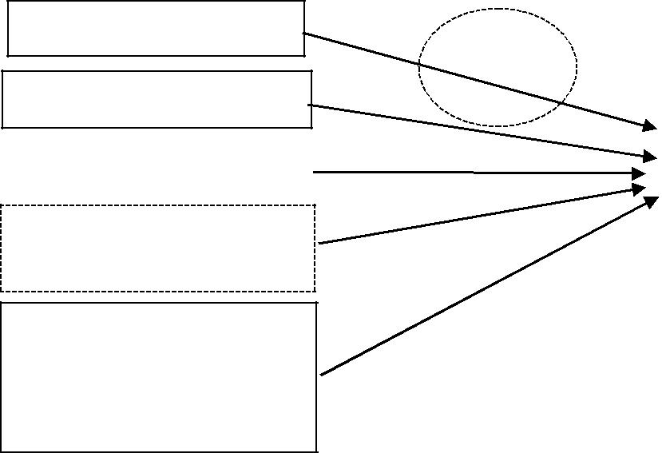

«Университет»

АППО, ИУУ

ГРЦ

Учитель
НМЦ, РМК

Городской ресурсный центр

Методическое объединение учителей по базовым дисциплинам

ОУ и ГРЦ на его базе, помимо разработанной системы презентационных семинаров, может реализовывать две программы постдипломного образования педагогических кадров, утвержденные Ученым Советом АППО и рассчитанные на сроки обучения 72 часа каждая.

- «Методологические основы современного образовательного процесса. Система согласованного обучения»

- «Управление образовательным учреждением, реализующим идеи согласованного обучения (ССО)».

В рамках этих программ рассматриваются концептуальные основы ССО,

мыслительные операции как основы интеллекта, структура и формы актуализации культурной памяти, структура ОУ, реализующего идеи ССО, и управление им:

организационно-педагогические условия в ОУ, общественное управление ОУ (Совет ОУ),

условия создания и деятельности социально-психологической службы, медицинской службы, подходы в организации физкультурно-оздоровительной работы, информационное сопровождение образовательного процесса, организация методической службы,

организация опытно-экспериментальной работы, организация исследовательской деятельности учащихся.

Обучение включает в себя цикл занятий в следующих формах: лекции, семинары,

уроки-лаборатории, мастер-классы, моделирование уроков, ситуаций управления ОУ и предполагает использование метода «погружения» с различной часовой нагрузкой.

14

Данный аспект программы развития выстраивается на основе существенного

повышения методологического, методического уровней педагогических кадров.

Сформированная и постоянно совершенствуемая многомерная система внутришкольного постдипломного образования позволяет оперативно и адекватно реагировать на актуальную обстановку в ОУ, на изменяющиеся внешние условия.

Разработанные адаптационные программы позволяют новым членам педагогического коллектива планомерно и достаточно быстро органично включаться в работу ОУ.

Необходимость переподготовки и повышения квалификации, вновь прибывших педагогических кадров после объединения ОУ создаст условия для дополнительной диагностики эффективности системы постдипломного образования в рамках ОУ.

Сформированная модель постдипломного образования экстраполирована

на районный и городской уровни в виде деятельности городского ресурсного центра центра. Построенные программы, соответствующий методический комплекс во многом отражают концептуальные основы системы согласованного обучения, а также конкретные условия ее реализации в различных образовательных учреждениях. Создаются условия для востребованности практикующих педагогов как носителей инновационного опыта,

что в значительной степени повышает уровень самооценки педагога и создает условия для последующего саморазвития, ибо указанная востребованность побуждает самосовершенствование.

2. Современные образовательные технологии (стратегии)

ОУ рассматривает современные образовательные технологии не только и не столько как технологии, а большей степени как образовательные стратегии. Работа ОУ

в рамках системы согласованного обучения создает условия и побуждает субъекты

образовательного процесса к существенной активизации образовательной деятельности. Учащиеся готовы к восприятию дополнительного содержания.

Преподавательский состав, имея в качестве методологического основания механизмы ССО, в рамках преподаваемых дисциплин привлекают современные разработки в виде частнопредметных технологий, дидактического материала и т.д. Система

постдипломного образования «информирует» педагогов об инновационных разработках. В частности, планомерно рассматривались и будут

рассматриваться информационные технологии, технологии развития критического мышления, портфолио и т.д. Существенным в этом аспекте является сформированная

способность педагогов оценивать потенциальные возможности тех или иных инноваций для решения конкретных задач. Указанные способности следует

15

рассматривать как результат деятельности системы постдипломного образования, ориентированной на всемерное развитие методологического компонента профессиональной компетентности практикующего педагога.

3. Информатизация современного образовательного процесса как методологическая компонента,

как необходимый механизм познавательного процесса и расширения образовательного пространства

Информатизация образовательного процесса - это всемерное создание условий

для максимального доступа к информации субъектов образовательного процесса

за счет создания и расширения соответствующей материально-технической базы

и технологий обучения субъектов образовательного процесса.

Данное направление программы, несомненно, является стратегическим, ибо оно предусматривает целенаправленное формирование у учащихся компонента современного познавательного процесса, без которого невозможно освоение все возрастающего потока многомерной информации. Таким образом, ОУ рассматривает информатизацию с трех

позиций:

- как возможную организационную форму структурной составляющей

образовательного процесса,

- как средство обучения, расширения образовательного пространства,

-как промежуточную цель – формирование методологического базиса,

активизирующего познавательный процесс во внеучебной деятельности, что существенно расширяет возможности междисциплинарного взаимодействия.

4. Государственное и общественное управление

Построение системы управления образовательным учреждением также включено в приоритетные направления программы развития, ибо организация образовательного процесса при постоянном и целенаправленном расширении образовательного пространства требует дополнительного внимания и совершенствования всех форм управления. Формирование субъектов образовательного процесса с явно выраженными побудительными мотивами к обучению, саморазвитию, самосовершенствованию, требует дополнительных управленческих усилий. Несомненным резервом активного развития инновационной составляющей образовательной программы является всемерное

расширение форм государственно-общественного влияния, социального партнерства

16

и сетевого взаимодействия. Создание наблюдательного совета, попечительского совета,

активизация деятельности родительского комитета школы, класса.

Всемерное расширение связей с органами управления, здравоохранения, культуры,

а в процессе | реализации идеи | полипрофильности | образовательного процесса –
с различными | предприятиями, | создает условия | для активного взаимодействия

с обществом, с различными социальными институтами. Впоследствии, при благоприятной социокультурной обстановке, возможен переход к статусу автономного

образовательного учреждения (АОУ)

5. Здоровьесберегающая среда

Расширение образовательного пространства осуществляется с учетом и на основе создания здоровьесберегающего пространства. Как уже отмечалось, основу построения образовательного процесса в ОУ положена «система согласованного обучения» предполагающая, в частности, значительное снижение трудозатрат субъектов образовательного процесса, за счет усиления его методологической составляющей. Тем самым существенно высвобождается учебное время, что в конечном итоге создает условия для всемерного сохранения здоровья субъектов образовательного процесса.

Постоянный медицинский контроль со стороны врача, иного медицинского персонала,

кабинеты профилактики заболеваний, психологическая служба сопровождения создают дополнительные возможности для всемерной активизации образовательного процесса.

Таким образом, целенаправленно выстраивается комплекс, отвечающий за сохранение здоровья: служба здоровья, новая образовательная технология, совершенствование материально-технической базы.

Таким образом, основой здоровьесберегающей составляющей программы развития является современная образовательная технология.

При этом весьма важным звеном в построении здоровьесберегающей среды является создание условий для всемерного увеличения двигательной активности

учащихся, их целенаправленного оздоровления и проведения уроков

без освобожденных. Введение в строй бассейна существенно расширяет возможности

ОУ по приобщению учащихся к занятиям физкультурой и спортом. В настоящее время

разработан соответствующий вариант учебного плана, сформированы опережающие

организационно-педагогически условия для учащихся и педагогического коллектива.

17

6. Дополнительное образование

Существенным аспектом процесса расширения образовательного пространства является создание и многомерное развитие системы дополнительного образования.

Дополнительное образование является активной частью образовательного пространства,

ибо процесс его выстраивания сопряжен с основными целями и задачами

образовательного процесса, с социальным заказом, с актуальными интересами

и запросами учащихся. При этом не опускается управляющая функция образовательного

процесса. После | присоединения к ОУ | малокомплектного | и невостребованного ОУ
в микрорайоне | появилась возможность | осуществления | единой образовательной

и социальной политики, что и позволит выстраивать единую систему дополнительного образования в микрорайоне.

Представленные направления являются результатом работы ОУ, реализующего идеи «системы согласованного обучения», ориентированной на формирования устойчивых побудительным мотивов к образовательной деятельности, к саморазвитию субъектов образовательного процесса, что является основой методологической структурной составляющей программы развития.

Отмеченные приоритетные направления следует рассматривать в системе, при этом структурные составляющие этой системы должны быть сбалансированы.

Следует подчеркнуть, что сформированные направления реализации программы

развития ОО адекватны современным требованиям к образовательному

процессу, а усиление методологической составляющей в подготовке и переподготовке

субъектов образовательного процесса позволяет говорить о весьма серьезных

перспективах избранного направления.

18

Раздел IV

Ожидаемые результаты внедрения программы развития

(результативность, эффективность изменений после реализации проекта)

Обоснование стратегических и тактических задач развития ОУ, планомерность,

преемственность, подробный анализ, многоуровневая экспертиза результатов работы,

«педагогический консерватизм» - основа стабильного функционирования и развития

образовательного учреждения.

Основу реализации инновационной программы составляет «Система

согласованного обучения» внедренная в работу ОУ и прошедшая многоуровневую экспертизу. В рамках данного подхода акцентируется внимание на целенаправленном формировании методологической составляющей познавательного процесса без какого-

либо ущерба содержательной компоненте процесса образования.

Сформированный и постоянно пополняемый и совершенствуемый

методологический базис познавательного процесса создаст условия для активной,

многоаспектной реализации потенциальных возможностей и способностей субъектов образовательного процесса.

Используемый в ОУ подход к образовательному процессу позволяет рассматривать учреждение как многомерное, многоаспектное образовательное учреждение, где созданы условия для обучения и развития детей различных предметных интересов, возможностей

и способностей, что благотворно сказывается на формировании единой образовательной

политики близлежащих микрорайонов, а также через учащихся и членов их семей,

проживающих в других районах города, осуществляется пропаганда работы учреждений района.

В связи с тем в основу программы положен системный подход, реализация

программы затронет все структурные составляющие функционирования ОУ и позволит:

а) Существенно оптимизировать содержание образовательной программы

на основе всемерной активизации методологической составляющей учебных дисциплин

с целью целенаправленного | осуществления междисциплинарного взаимодействия
на методологическом уровне, | и, в конечном итоге, оптимизировать построение

универсальных познавательных механизмов как средства освоения современной картины

мира.
Активная | реализация межпредметных связей на методологическом уровне
в контексте | оптимизации содержания образовательной программы оказывает

существенное влияние на развитие интеллекта учащихся;

19

Системная адаптация рассматриваемой образовательной технологии |  |  | активно
способствует | переориентации традиционных установок | образовательного | процесса
с освоения | знаний на овладение инструментарием | познавательного | процесса,

обеспечивающим эффективное применение знаний и развитие мотивационной среды

образовательного процесса, что позволяет осуществлять существенную корректировку образовательной программы с учетом снижения трудозатрат субъектов образовательного процесса.

б) Оптимизировать организацию образовательного процесса в связи с тем, что активизация методологического компонента познавательного процесса окажет весьма существенное влияние на процесс освоения программного материала, что позволит четче координировать совместную деятельность педагогических кадров, корректировать

учебный план и соответствующие учебные программы,

Совершенствование организации образовательного процесса оказывает

положительное влияние на снижение трудозатрат субъектов образовательного процесса при освоении содержания образования, регламентируемого государственным стандартом;

в) существенно оптимизировать организацию воспитательного процесса. В состав методологической компоненты инновационной образовательной программы входят,

в частности, как структурные составляющие знаковые, ключевые категории культуры,

активно влияющие на способность к анализу историко-культурных эпох, современной социокультурной обстановки, что существенно влияет на восприятие и осознание содержание как традиционных воспитательных мероприятий, так мероприятий с явно выраженной методологической, познавательной, аналитической составляющими,

ориентированными на целенаправленное формирование основ самоидентификации личности.

г) Оптимизировать психолого-педагогическое сопровождение обучающихся,

ибо реализация инновационного проекта требует многомерного исследования степени сформированности непосредственных и опосредованных показателей результативности деятельности в рамках инновационной образовательной программы. Необходимость постоянного информирования администрации ОУ, педагогического коллектива,

родителей о текущих, промежуточных и итоговых результатах реализации инновационной программы предполагает построение мобильного и многоаспектного сопровождения образовательного процесса, что побуждает поиск, комплексную диагностику эффективности материалов сопровождения.

д) Повысить квалификацию педагогического коллектива. Методологическая компетентность педагогических кадров, управленческого звена формируемая на основе

20

новой, разработанной | в ОУ системе | постдипломного образования |  | с последующей
ее экстраполяцией на | районный и | городской | уровни существенно |  | повысит
востребованность | педагогических | кадров, | создаст | условия | для

их самосовершенствования.

е) Создать условия для оптимизации образовательной среды, на основе создания условий для саморазвития субъектов образовательного процесса в контексте расширения

образовательного пространства ОУ.

Существенным является создание условий для формирования личности субъектов образовательного процесса, адаптированной к различным сферам человеческой

деятельности и к динамике социальных и культурных изменений;

ж) Существенно оптимизировать управленческую деятельность ОУ. Многомерное

воздействие системы | согласованного | обучения | образовательную программу,
на функционирование | ОУ в целом | формирует | объективную необходимость

соверешенствования органов управления. При этом повышение уровня методологической компетентности работников управления позволяет выстраивать теоретически обоснованные механизмы совершенствования организации ОП опережающего характера.

Контроль за работой в рамках инновационной деятельности осуществляется

традиционными методами и средствами (анкетирование, тестирование, контрольные срезы и т.д.). Контроль за работой в рамках инновационной деятельности осуществляется методами и средствами, ориентированными на оперативность, корректность,

воспроизводимость. Среди используемых диагностических методик – тесты Векслера,

Кэтелла, Амтхауэра, ШТУР и др. Все эти материалы широко известны и представляют возможность комплексной оценки развития субъектов образовательного процесса.

Психологическая служа сопровождения образовательного процесса осуществляет исследования взаимодействия субъектов ОП на основе:

- тестов семейных отношений Э.Г. Эйдемиллера,

- методов социометрии,

- методов незаконченных предложений,

- ТЦО и т.д.

Следует отметить, что после обработки, результаты исследований регулярно доводятся до сведения педагогического коллектива.

Медицинская служба отслеживает уровень заболеваемости субъектов ОП. Данные результаты позволяют, в частности, судить об эффективности осуществляемой инновационной деятельности.

21

Помимо отмеченных методик, активно используются и традиционные

(анкетирование, тестирование и т.д.)

Применительно к важнейшему показателю эффективности внедрения программы развития – качеству знаний учащихся сформирован комплекс диагностических параметров:

  - уровень предметной обученности,

  - динамика уровня сформированности речевой деятельности и навыков чтения,

  - динамика уровня практического владения ИКТ,

  - результаты государственного централизованного тестирования выпускников,

  - результаты ЕГЭ по предметам,

  - результаты участи учащихся в районных, городских, всероссийских олимпиадах

- конференциях различного уровня,

  - количество и тематика учебно-исследовательских работ учащихся различных ступеней обучения,

  - степень доверия и сотрудничества с педагогами,

  - востребованность учреждения родителями будущих первоклассников,

  - степень удовлетворенности учащихся и родителей организационно-

педагогическим условиями ОУ,

Достоверность результатов обеспечивается разнообразием форм, корректностью выборки, скоординированностью диагностики, перекрестным характером ее, получением опосредованных результатов, использованием опробованных инструментариев контроля,

стандартизированными методиками исследования, публичным обсуждением результатов ОЭР с привлечением специалистов различного профиля.

22

Раздел V

Содержательная характеристика основных этапов реализации программы развития ОО

I этап Аналитико-подготовительный срок: сентябрь 2016 – сентябрь 2017

Задачи | Содержание | Изучаемые | Методы и методики | Ожидаемые
 |  | объекты |  | результаты
− провести анализ | − анализ содержания | − стандарт | − изучение нормативно- | − повышение
современной | образовательной | образования; | правовых актов; | педагогической
нормативно- | программы ОО; | − учебные планы; | − изучение психолого- | квалификации через
правовой базы, | − анализ состояния здоровья | − аналитические | педагогической | обобщение опыта
регламентирующей | учащихся ОО; | медицинские | литературы; | и аналитической
деятельность | − комфортность обучения; | отчеты; | − изучение опыта | деятельности в рамках
образовательного | − анализ отношения субъектов | − аналитические | образовательных | проведения семинаров
учреждения; | образовательного процесса | отчеты психолого- | учреждений аналогичного | и конференций
− подтвердить | к обучению в ОО; | педагогической | уровня; | различного уровня;
готовность | − анализ соответствия | службы; | − метод экспертной | − формирование
к продолжению | материально-технической базы | − нормативно- | оценки; | служб поддержки
исследований | целям развития образовательного | правовые акты; | − рейтинговые | образовательного
в образовательном | учреждения; | − психолого- | исследования; | процесса;
учреждении | − изучение современных | педагогическая | − анкетирование | − повышение
по данной теме; | инновационных педагогических | литература; | участников | квалификации кадров;
 |  | 23

− осуществить | технологий; | − опыт | образовательного процесса; | − расширение
организационную | − изменение тем ИД учителей | образовательных | − проведение Дней | психологического
подготовку | в соответствии с общей темой ИД; | учреждений | открытых дверей; | сопровождения ИД;
ОО; | − разработка механизма | различного уровня. | − курсы, «круглые» столы; | - формирования
к ведению нового | взаимодействия служб ОО с |  | − заседания творческих | системы социального
этапа | участниками образовательного |  | групп; | патронажа в ОО
исследовательской | процесса; |  | − разработка локальных
деятельности (ИД). | − организация курсов повышения |  | нормативных актов и по- | − построение
 | квалификации; |  | ложений; | методологической
 | − организация системы |  | − финансирование ИД. | базы программы
 | социального патронажа. |  |  | развития.

24

II этап Поисково-преобразующий срок: сентябрь 2017 – май 2018

Задачи | Содержание | Изучаемые | Методы и методики | Ожидаемые
 |  | объекты |  | результаты
− уточнить цели и | − изменение тем ИД учителей | − нормативно- | − анкетирование субъектов | − формирование
задачи всех видов | в соответствии с общей темой ИД; | правовые акты; | образовательного процесса; | первичной модели
деятельности | − разработка механизма | − психолого- | − тестирование; | организации
ОО | взаимодействия психологической | педагогическая | − собеседование; | образовательного
в соответствии | и медицинской служб с | литература; | − аналитическая работа; | процесса и
с целями | участниками образовательного | − опыт | − проведение открытых | технологической
и задачами ИД; | процесса в новых условиях; | образовательных | уроков, уроков- | поддержки, адекватной
− скорректиро- | − организация курсов повышения | учреждений | лабораторий для субъектов | идее
вать содержание | квалификации в рамках УМЦ; | различного уровня; | образовательного процесса | человекосберегающего
образовательного | − организация системы | − субъекты | − курсы, «круглые» столы; | обучения;
процесса | социального патронажа; | образовательного | − хронометрирование; | − реализация
в соответствии | − определение трудозатрат | процесса; | − сравнительный анализ | психологического
с ИД; | субъектов образовательного | − механизм взаимо- | параметров | сопровождения ИД;
-произвести | процесса на освоение | действия субъектов | функционирования | − внедрение системы
изменения | образовательной | образовательного | образовательной системы; | социального патронажа
в системе | программы; | процесса; | − контрольные срезы | в ОО;
отношений между | − корректировка содержания | − технологии | знаний учащихся; | − построение
субъектами |  |  |  | методологической
 |  | 25

образовательного | образования с учетом | обучения и
процесса | валеологических требований; | воспитания;
в соответствии | − корректировка системы | − содержание
с целями | функционирования ОО | образовательного
изадачами ИД. |  | процесса;
 | − формирование системы | − принципы
 | дифференцированных | управления
 | образовательных маршрутов; | инновационным
 | − формирование информационно- | образовательным
 | технологической поддержки | процессом;
 | образовательного процесса. | − результаты
 |  | ведения ИД
 |  | педагогами.

− работа творческих групп; | и методической баз
− разработка локальных | программы.
нормативных актов и
положений;
− финансирование ИД.

26

III этап Обучающий срок: май 2018 – май 2019

Задачи | Содержание | Изучаемые | Методы и методики | Ожидаемые
 |  | объекты |  | результаты
− проанализировать и | − соотнесение результатов | − процесс и | − экспертиза процессов | − выпуск печатной
обобщить результаты I | ИД с поставленными | результаты ведения | и результатов ИД; | продукции, отражающей
и II этапов ИД; | целями и задачами ИД; | ИД; | − обобщение опыта | результаты ИД;
− отработать | − оформление и описание | − общественное | ИД; | − внедрение
педагогические | хода и результатов ИД; | мнение о ходе ИД | − представление | скорректированной модели
технологии обучения в | − анализ педагогических | и ее результатах; | полученных | образовательного процесса
соответствии с целями | технологий, оптимально | − процесс развития | результатов для | в ОО;
и задачами ИД; | отражающих идею | личности субъектов | обсуждения на | − создание условий для
− осуществить | развивающейся | образовательной | семинарах, научно- | возможности влияния на
изменение содержания, | образовательной системы. | и познавательной | практических | формирование научного
системы организации |  | деятельности. | конференциях | миропонимания всех
и технологий, |  |  | различных уровней. | субъектов ОП на основе
адекватно отражающих |  |  |  | идей ССО;
идею развития ОУ. |  |  |  | − повышение уровня
 |  |  |  | мотивации учебно-
 |  |  |  | познавательной
 |  |  |  | деятельности.

27

IV этап Контрольно-обобщающий срок: май 2019 – июнь 2020 года

Задачи | Содержание | Изучаемые | Методы и методики | Ожидаемые
 |  | объекты |  | результаты
− контроль | − внедрение сформированных | − результаты ИД; | − анализ деятельности | − повышение уровня
процесса | организационно- | − оптимизированный | субъектов | комфортности для
оптимизации | педагогических условий | образовательный | образовательного процесса | обучения и работы
на основе | образовательного процесса; | процесс, | по его оптимизации; | субъектов
результатов | − отслеживание | реализующий идеи | − обобщение результатов | образовательного
проведенного | функционирования | саморазвития | ИД; | процесса;
эксперимента; | образовательного учреждения | субъектов ОП; | − анкетирование, | − сохранение
− формирование | как саморазвивающейся | − механизм | тестирование; | контингента субъектов
механизма | системы. | внедрения | − представление | образовательного
внедрения |  | сформированной | полученных результатов | процесса;
разработанной |  | модели | для публичного | − создание условий для
модели |  | образовательного | обсуждения на различных | внедрения результатов
образовательного |  | процесса в | уровнях. | ИД в образовательных
процесса |  | образовательных |  | учреждениях разного
в образовательных |  | учреждениях |  | уровня;
учреждениях |  | различного уровня. |  | − формирование
различных уровней |  |  |  | комплекса
 |  |  |  | методических
 |  |  |  | рекомендаций по
 |  | 28

внедрению

разработанной модели

образовательного

процесса;

− продолжение формирования на базе ОО

методических материалов в рамках учебно-методического центра «Интеллект и образование».

29

 | СОДЕРЖАНИЕ
 |  | стр.
Раздел 1. | Обоснование перехода к новому этапу развития ОО. | 1
Раздел 2. | Стратегические направления развития ОО. | 6
Раздел 3. | Содержательные составляющие Программы развития ОО. | 13
Раздел 4.Прогнозируемые результаты |  | 19
Раздел 5. | Содержательная характеристика этапов развития ОО | 23

30

